神华宁夏煤业集团有限责任公司甲醇分公司3号锅炉废气排放口2019-02-13 16:00:00 — 2019-03-08 16:00:00录停运，影响传输有效率范围是2019.03.01 00:00 — 2019.03.08 16:00，导致平台统计报表2月13日-28日不显示停运字样

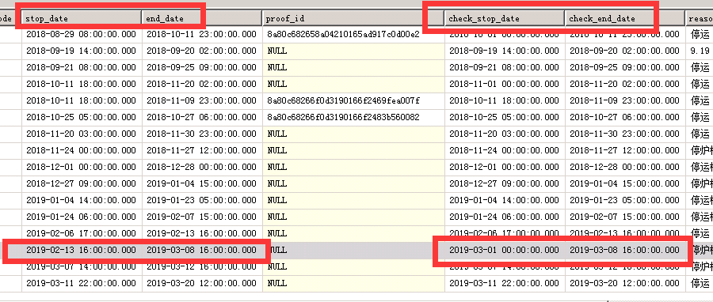

数据库

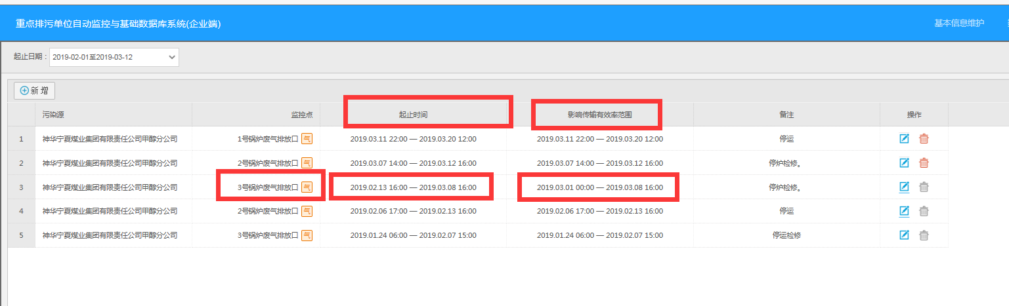

企业端

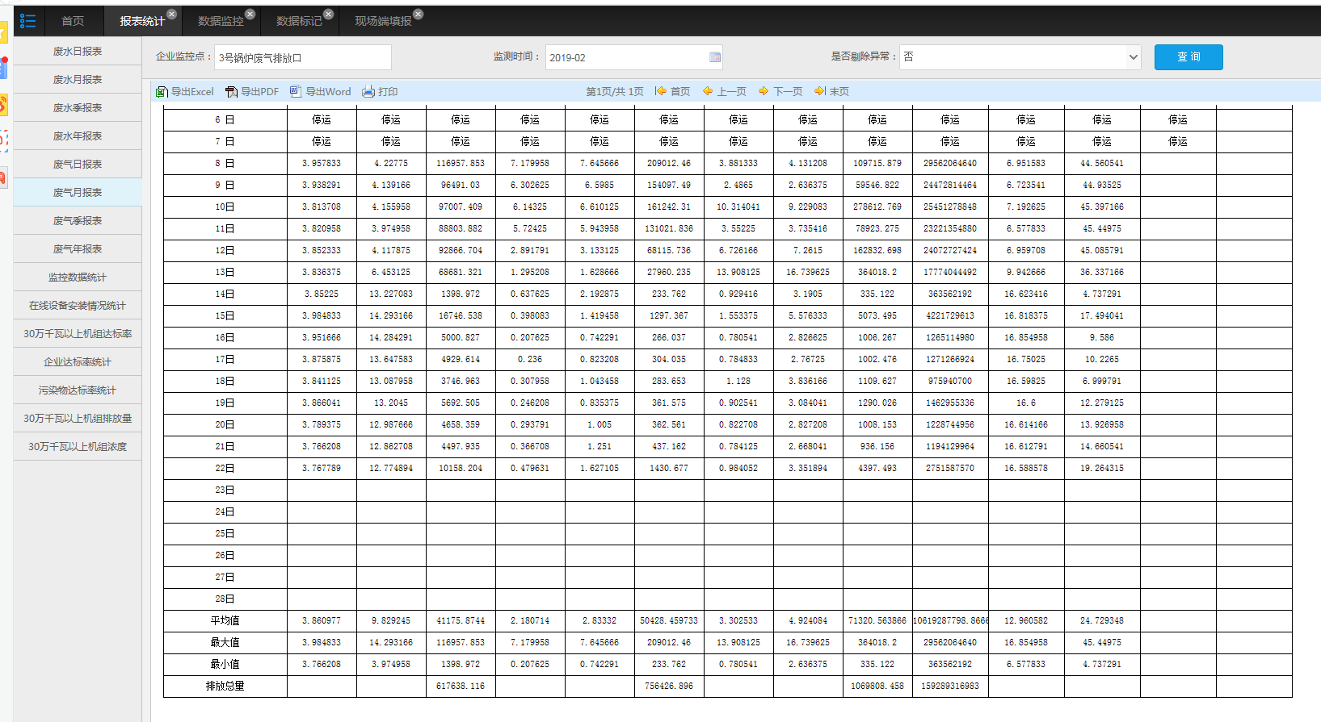平台统计报表

企业端账号15809571617

密码123456

ps_id 640602000003

mp_id 640602000003125

国发平台：<http://10.64.171.6:8080/jointos/app>

test

111111

外网地址：222.75.161.242:6633

[密码2016.com@365](mailto:密码2016.com@365)

应用\数据库：10.64.171.6:6635

ndjddbs@2015

sa

123.com